JIJI ELECTRICO E INSTRUMENTOS

QUIENES SOMOS?

Somos una empresa joven pero con una visión madura, y dedicada a llevar soluciones sustentables para las necesidades de equipos eléctricos, de instrumentación, etc  siempre con opciones de energías renovables tanto solar como eólica a cada cliente.

Misión

Ofrecer las mejores marcas y opciones sustentables para cubrir con calidad las exigencias y necesidades de nuestros clientes, procurando nuestros  pilares fundamentales el cuidado del medio ambiente y la economía de nuestros clientes.

Visión

Ser  líder del mercado mexicano y del Caribe en la distribución y comercialización de productos sustentables, ser reconocidos en el mercado por nuestro compromiso con el medio ambiente  y con nuestros clientes.

Valores

* Sustentabilidad
* Honestidad
* Respeto
* Innovación
* Calidad
* Servicio al Cliente
* Responsabilidad social

**División de energía renovable**

**Paneles solares**

Los paneles solares que ofrecemos son de alta calidad y reconocidos a nivel internacional. Manejamos tecnología de celdas mono y poli cristalinas probado en nuestra región para asegurar la máxima generación en condiciones de altas temperatura y de baja radiación solar. Contamos con paneles solares de capacidad desde 250W hasta 580 W y conforme se va saliendo los nuevos modelos de mayor capacidad Todas las marcas que distribuimos cuentan con un tiempo de vida mayor a 25 años.

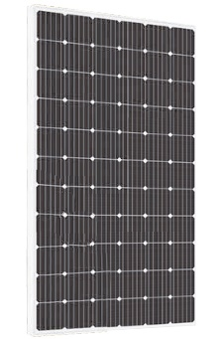

 



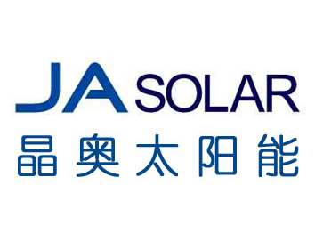

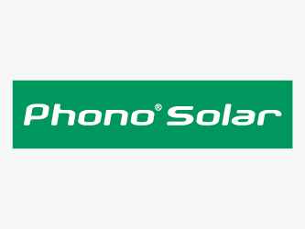 

**Inversores**

Para la conversión de la corriente directa (CD) en corriente alterna (CA) contamos con soluciones adecuadas para su proyecto desde 120 Vca monofásico hasta 480 Vca trifásico, el cual pueden ocupar en proyectos de residencias, negocios, industrias y bombeo agrícolas

Tenemos la solución para sistema:

* **interconectado de la red que va desde 100W a 62 KW**

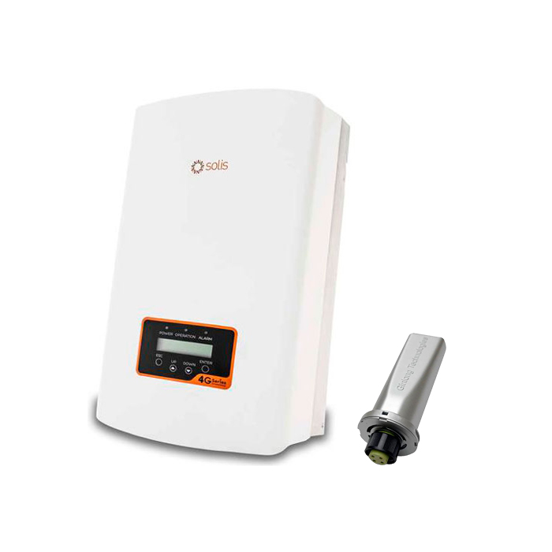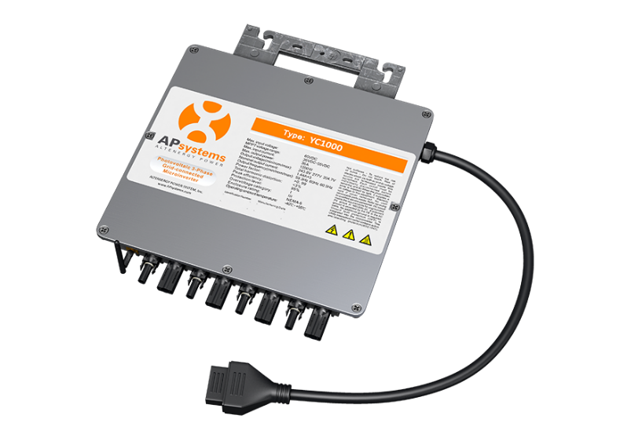

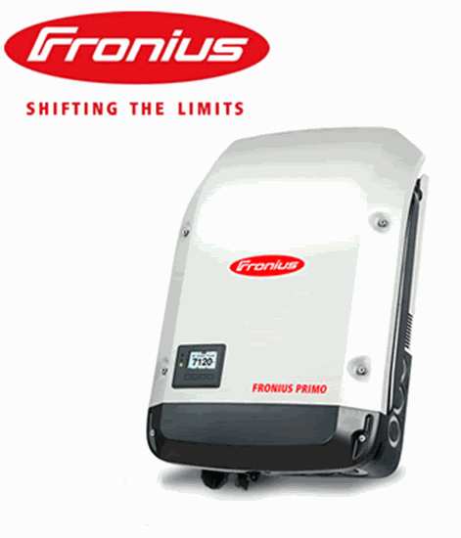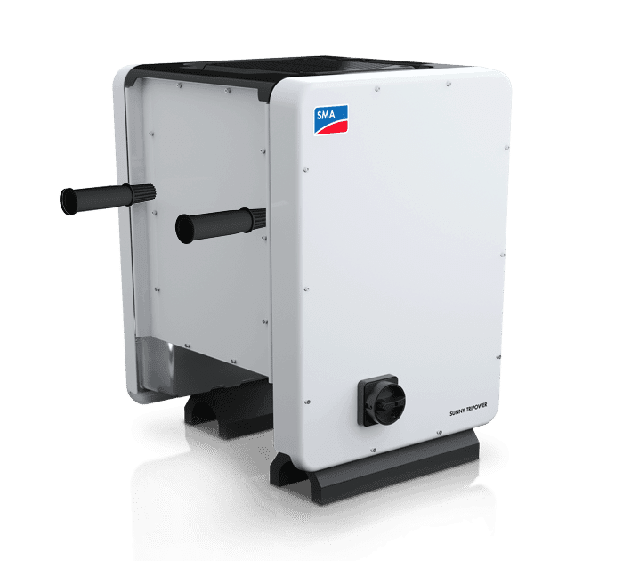

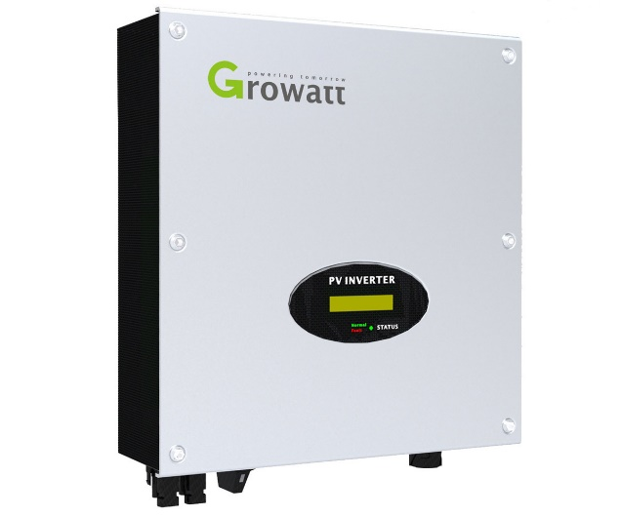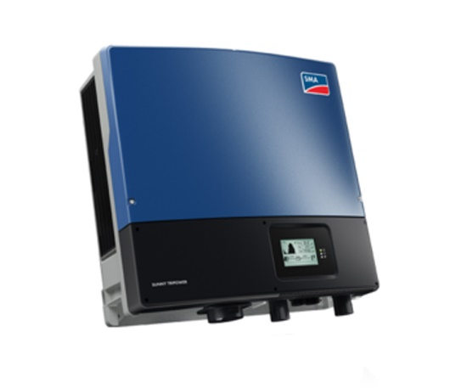

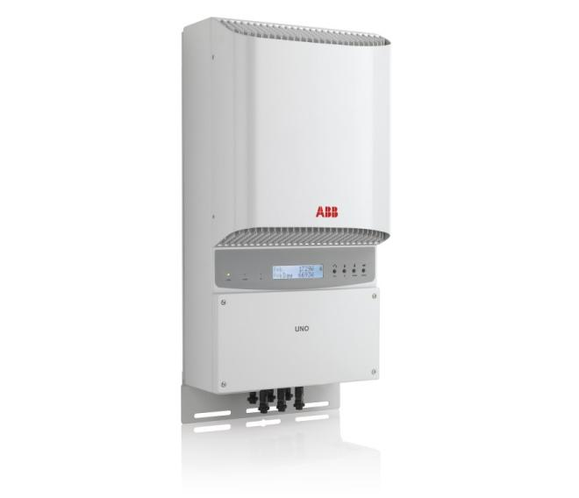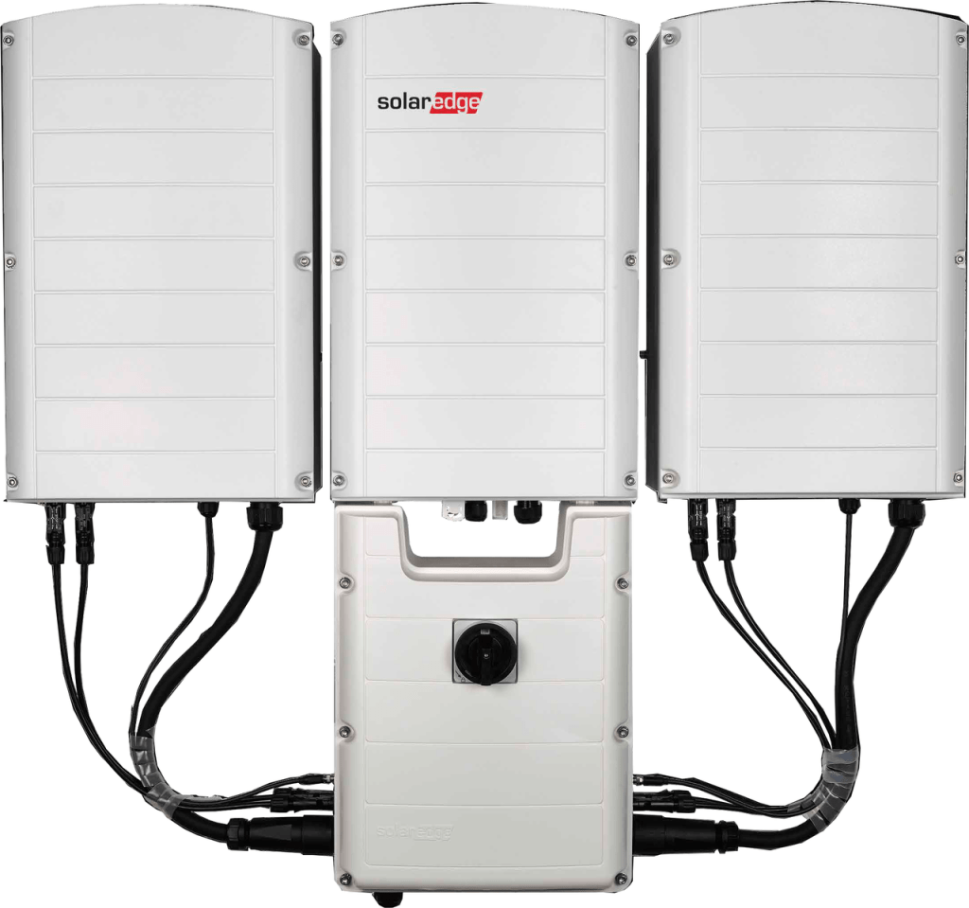

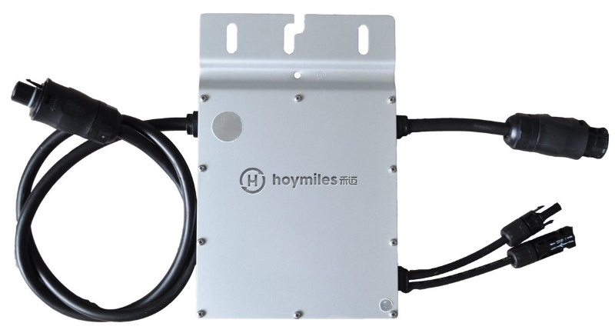

* **Aislado a la red (Isla )**

Para sistemas autónomos tipo Isla contamos

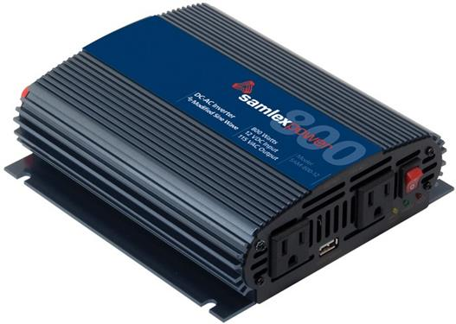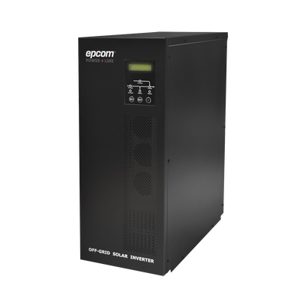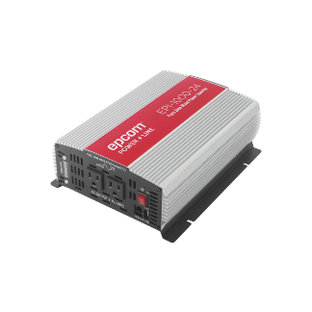

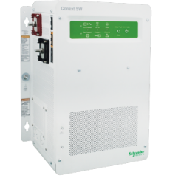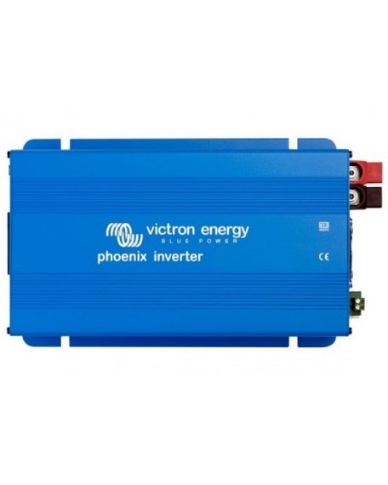

* **Hibrido o inversor cargador**

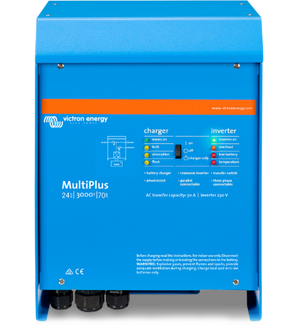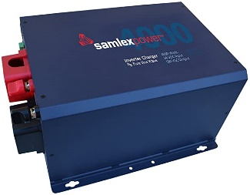

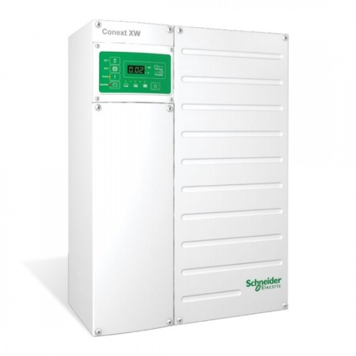

* Variador (Drive) para sistema de bombeo solar

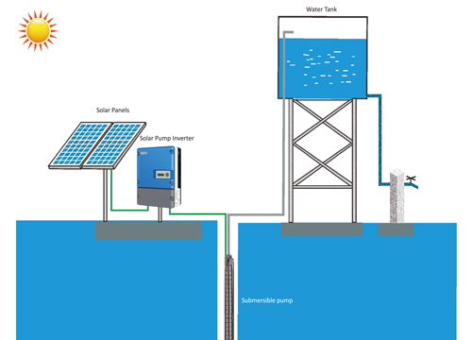

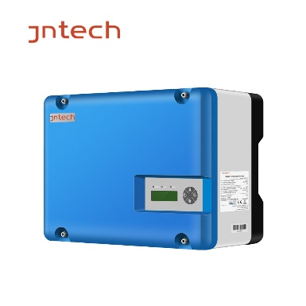

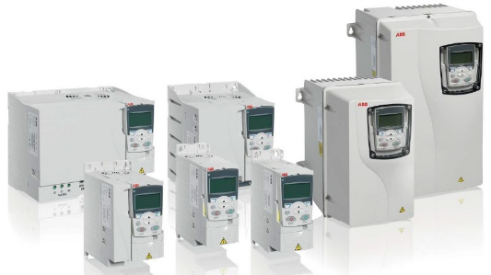



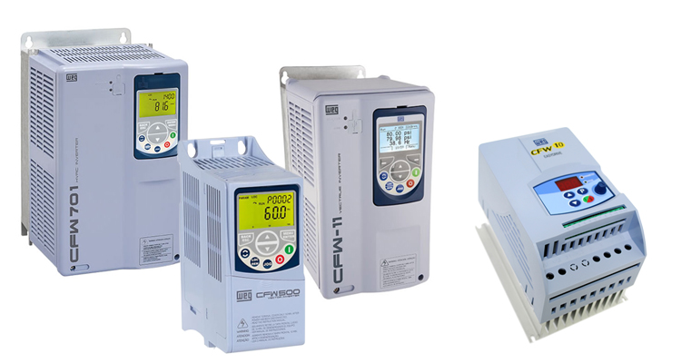

Accesorios de instalación de sistemas fotovoltaicos

Para la protección del sistema fotovoltaico contra corriente de corto circuito y sobretensión contamos con las Protecciones CD & CA

* Cajas combinadoras el cual incluye supresor, porttafusible y fusible e interruptor

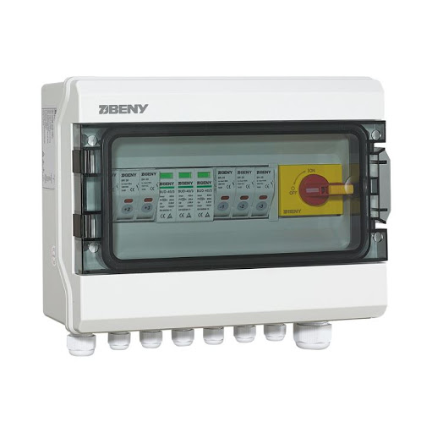

Tambien contamos con supresores , portafusibles con fusibles e interruptor termomomagnetico

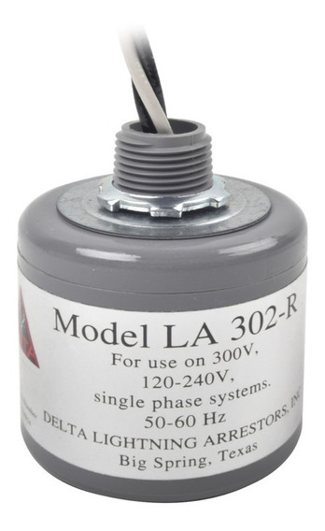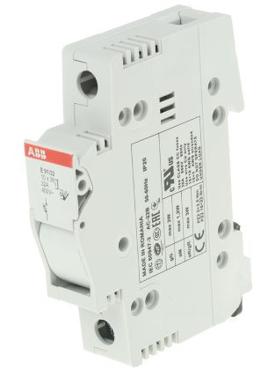

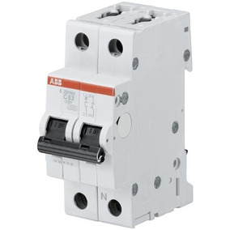

* Cable para aplicación de energía renovable ( solar fotovoltaico y eólico)

Marcas PVaccesories y Southwire.

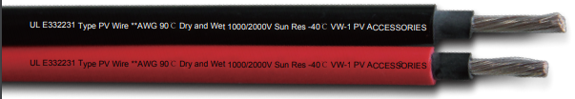

Controlador de carga o regulador de carga

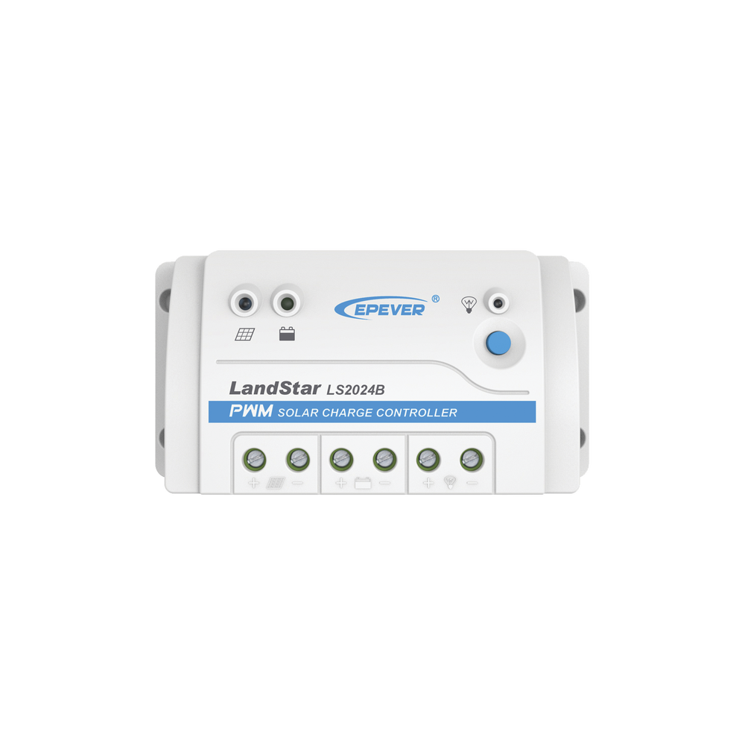.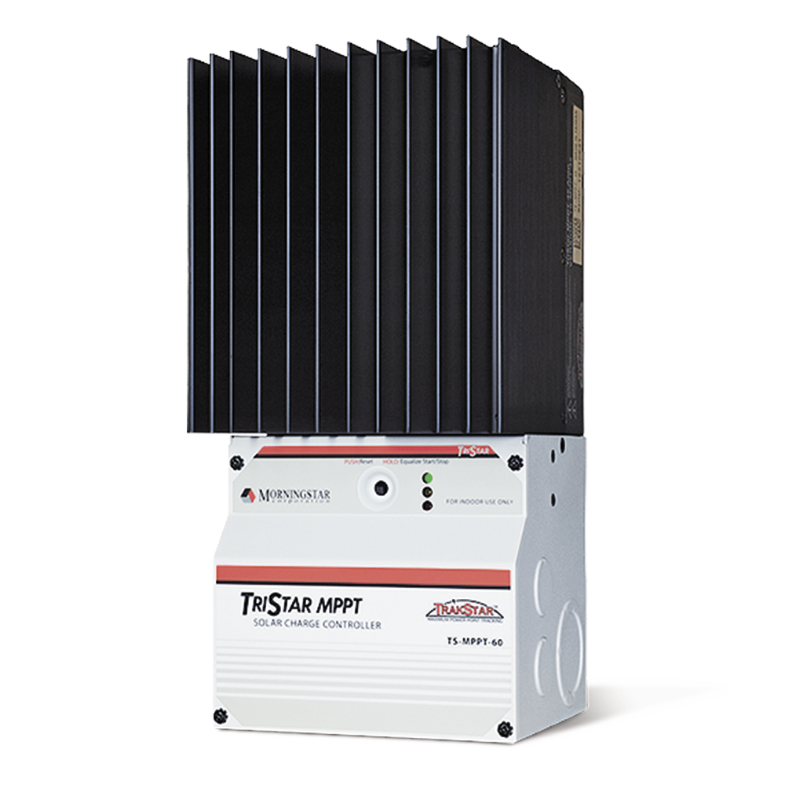

Bateria

Contamos con baterías de alta calidad para descargas más profundas sin daño del equipo.

* Tecnología VRLA AGM Ciclo Profundo libre de mantenimiento
* Tecnología Litio

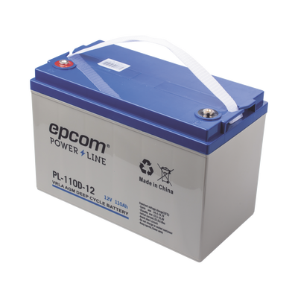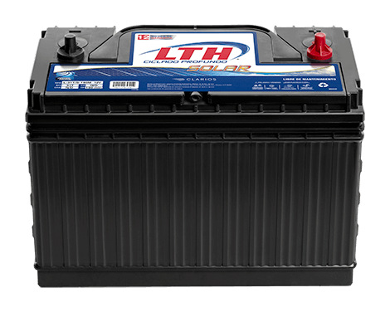

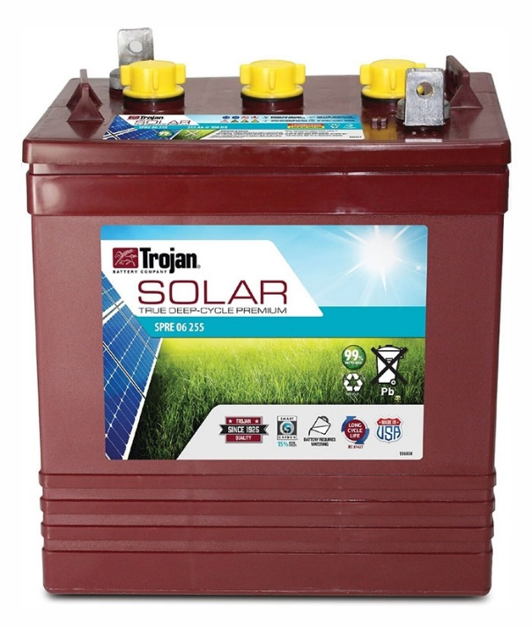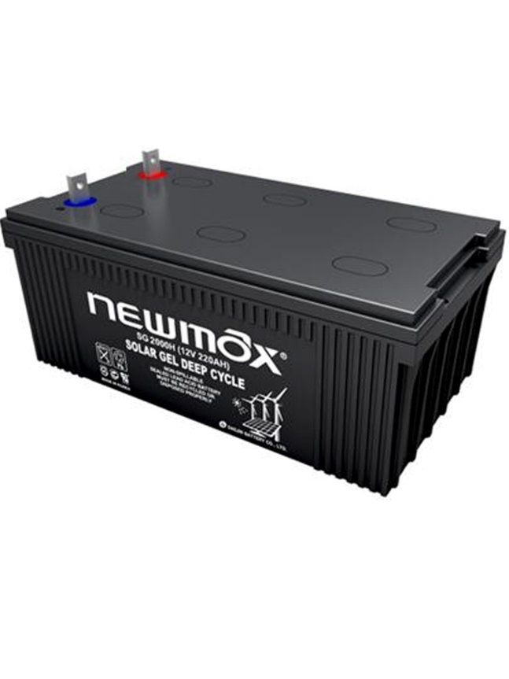

Estructura para montaje de los paneles solares

Contamos con soporte hecho de Aluminio de alta calidad que pueda resistir a fuertes vientos Se pueden instalar en:

* techos inclinados cubiertos de teja
* techo plano, de baja pendiente y pendiente pronunciada Cubiertos de teja Española, teja plana, cemento corrugado, lamina acanalada, lámina engargolada y techos planos
* techos metal trapezoidal

